Tilki Kitap Tanıtım Bülteni
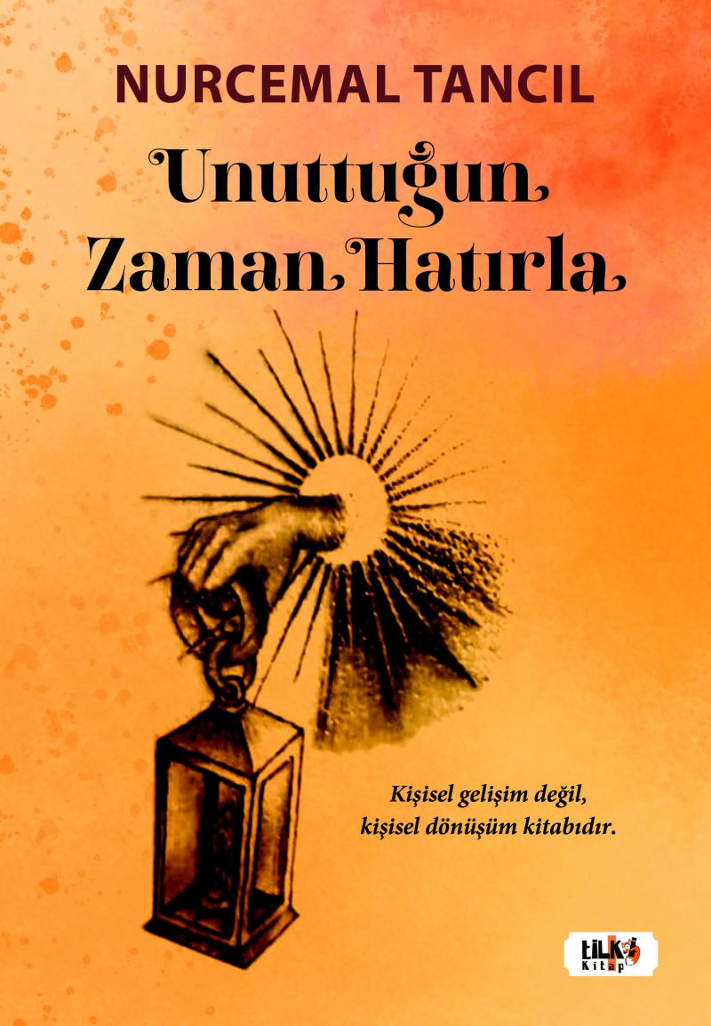 | Eser Adı: Unuttuğun Zaman Hatırla  Yazar Adı: Nurcemal Tancıl  Cilt Bilgisi: AMERİKAN  Kitap Dili: Türkçe  Eser Tipi: Orjinal  İç Sayfa: 2. HAMUR SB 60  Kapak: BRISTOL AMERİKAN 230  Yan Kapak: YOK  Selefon Türü: MAT SELEFON  Basım Tarihi: 2023  Sayfa Sayısı: 194  Kitap Boyutları: 135 X 195 mm  ISBN No: 9786256433441  Etiket Fiyatı: 520,00 TL  Editör Görevlisi: Elif Erdağı  Son Okumacı: Dr. Hakan Özkütükçü  Mizanpajcı: Yasemin Er  Kapak Grafikeri: Yasemin Er
Kitap Tanıtım Yazısı : (Arka Kapak)

"Bazen bir merhaba ile başlar her şey, bazen sevgi dolu bir gülümseme bazen de sıcacık içten bir bakış, bir dokunuş, bir okuyuş...Kendimize giden yolda bizi bize bildirecek, uyandıracak, direnç ve umut tazeleyecek bir vesiledir bir güzelliktir bir aynadır her buluşma.O zaman, her gün, günün bir saatinde, gözlerimizi kapatıp bize armağan olan nefesi, yaşam enerjisini, yavaşça şükrederek içimize çekelim ve bize kendimizi hatırlatacak sayfaları rastgele açalım."Nurcemal Tancıl, yeni kitabında, kendimize gideceğimiz yolda bizlere ışık tutuyor. Bakış açımızı değiştirmemizin, nefsimizi " İnsan " etmenin gerekliliğini ve tek gerçeğin "gerçek benlik" olduğunu, o benliğin de koşulsuz sevgiden, anlayıştan, istikrar ve umuttan geçerek bizlere aslında bir armağan olarak verildiğini anlatıyor. "Unuttuğun Zaman Hatırla" bizlere gerçekten unuttuklarımızı hatırlatmak, kendimizi kendimize hatırlatmak, kendimizi duymak için bir rehber oluyor.
Kitabın detay sayfasına buradan ulaşabilirsiniz :
https://www.tilkikitap.com/kitaplar/kitap-baski-nurcemal-tancil-unuttugun-zaman-hatirla-3353.html
Tilki Kitap



